广东省职业技能提升培训补贴申领管理信息系统

职业技能提升补贴

操作手册

目录
1. 系统功能 1
2. 技能广东 1
2.1. 登录 1
2.2. 职业技能提升补贴 1
2.2.1. 功能流程图 1
2.2.2. 补贴申请 2
2.2.3. 办理结果 6
3. 常见问题 7

系统功能
- 技能广东
- 职业技能提升补贴

技能广东

登录
https://ggfw.hrss.gd.gov.cn/OUPX/
在浏览器访问上面地址后点击右上角的登录按钮，建议使用Chrome、火狐、360浏览器（需开启极速模式）


职业技能提升补贴

功能流程图
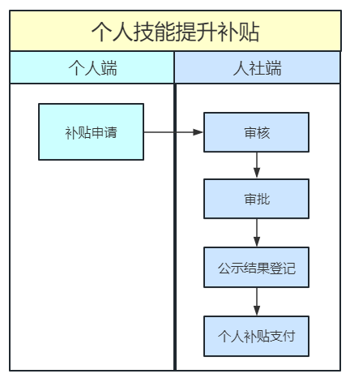

补贴申请
- 功能入口
职业技能提升补贴→补贴申请→立即办理
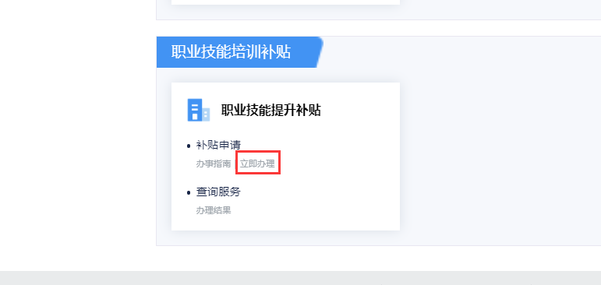
- 功能说明
个人进行技能提升补贴申请信息填写。
- 操作步骤
点击【立即办理】，温馨提示点击确认，按13号文件申请个人技能提升补贴。

- 个人提升补贴申领页面，确认承诺书。
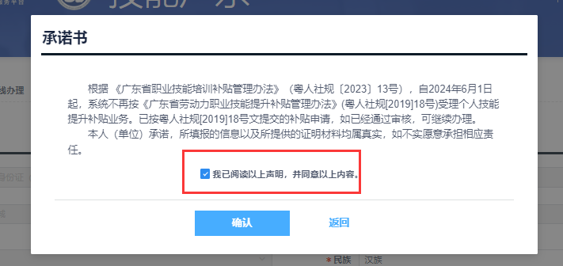
- 填写个人基本信息、就业情况和培训意愿
- 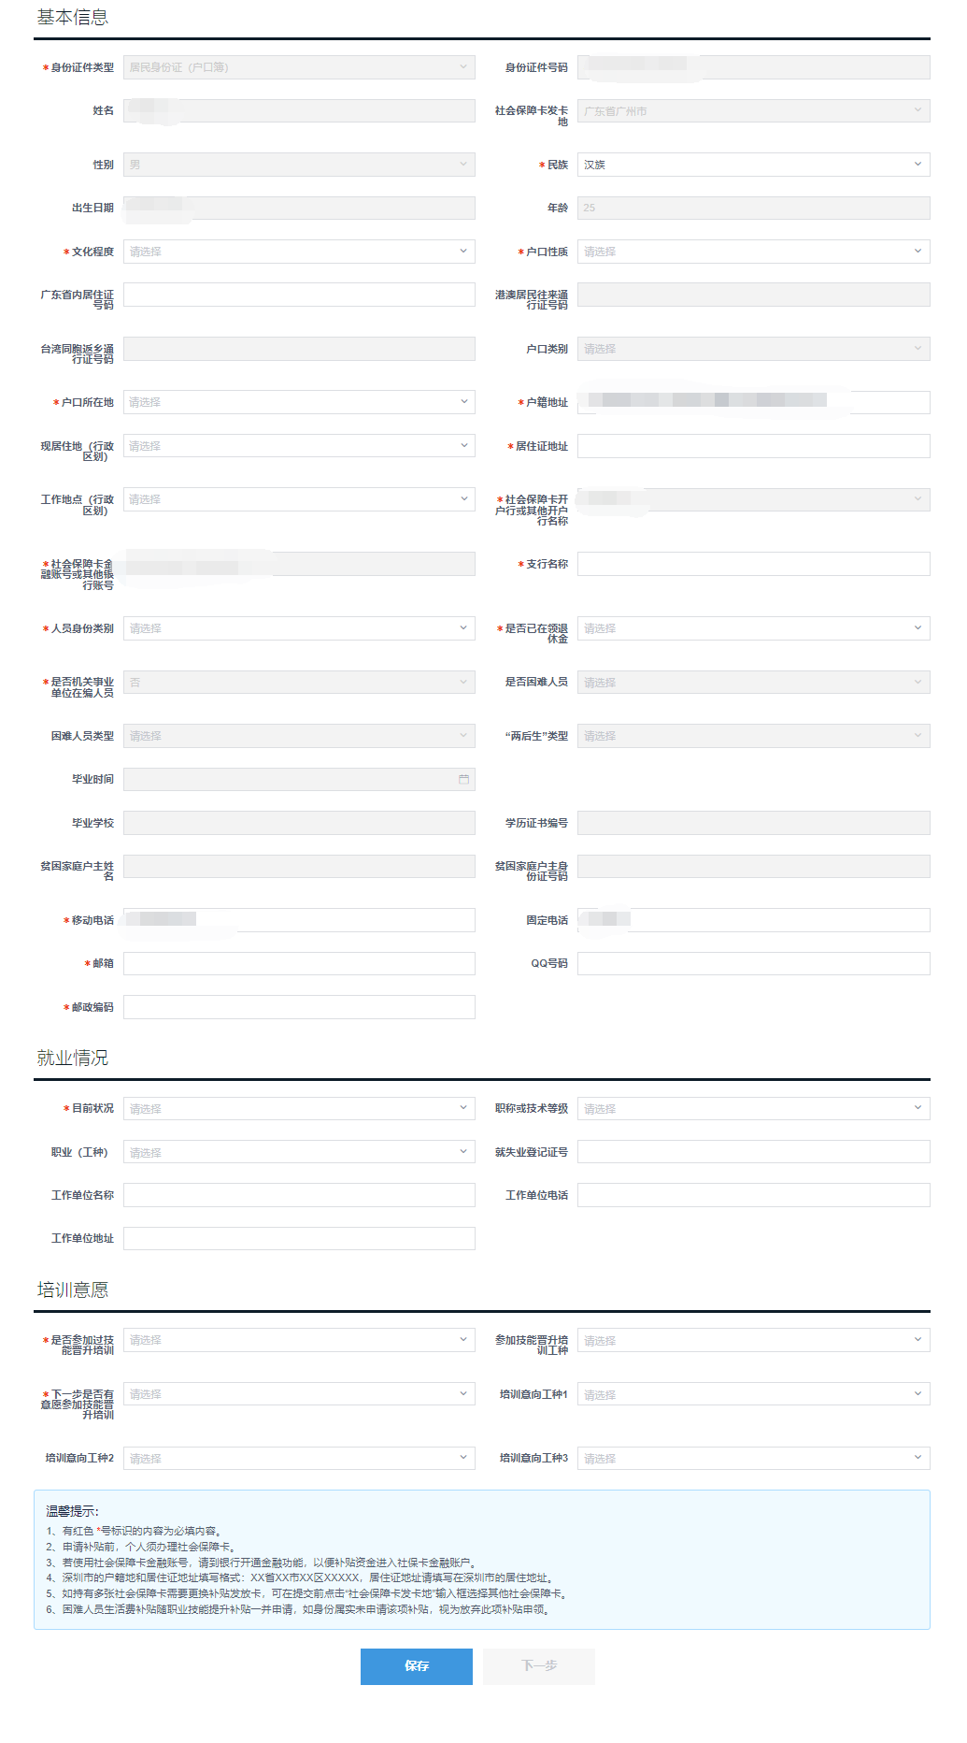
- 填写补贴申请信息
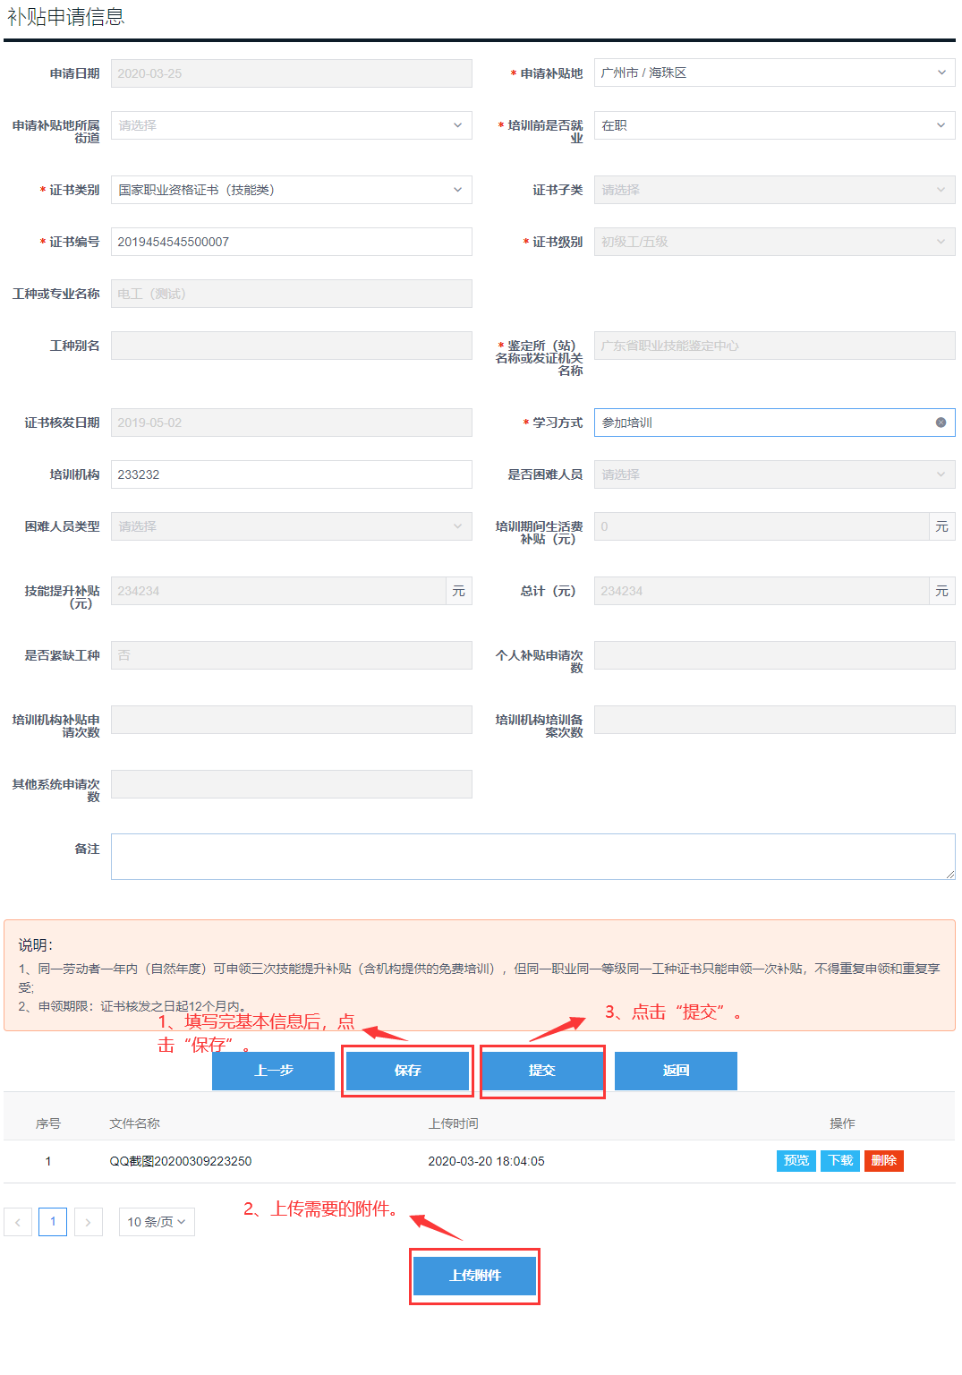

办理结果
- 功能入口
职业技能提升补贴→查询服务→办理结果
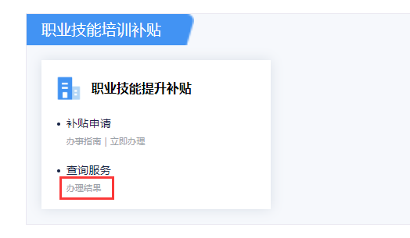
- 功能说明
个人进行技能提升补贴申请信息及办理结果查询，修改等操作。
- 操作步骤
1、查询申请信息及办理结果
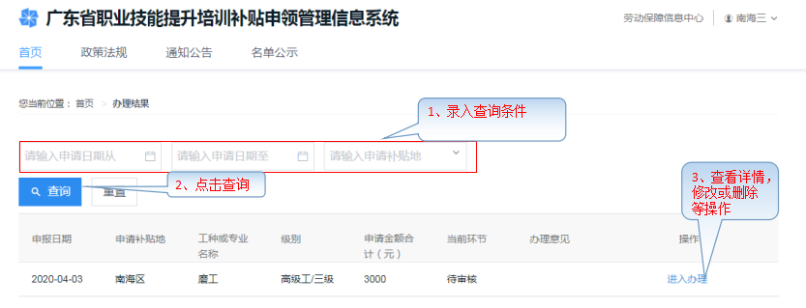
点击【进入办理】，有如下功能：
- 查看申请单的详细信息；
- 单据当前环节“保存”，可直接进行修改或删除；
- 单据当前环节“待审核”，可取消申请。

常见问题
- 补贴申请前，请查看补贴事项办事指南，办事指南包含申报条件、联系信息等。
- 无法下载申请表情况，一般原因是本地计算机未安装PDF阅读器或插件（包括插件未启用）。建议使用谷歌、火狐、360极速模式登陆下载。
- 实名认证存在操作问题时请联系当地人社业务部门。
- 在失业保险技能提升补贴申领系统或地市平台申报且未办结的业务，系统将提示存在在办业务，请通过联系当地人社部门核实。
- 补贴工种范围请查阅相关政策文件，并注意文件更新情况。

